## 问题

经在xpedition中验证，xpedition导入之前导出的eds文件，会丢失样式属性，包括color、

Linestyle、lineWidth、Startingcap、endingCap、fillColor、fillStyle、Diff pair等（只会留下基础的图形，即为默认样式），但eds文件中还是依然会存在着figureGroupOverride属性，下层则有部分设置的属性如pathdWith borderpattern等edif标准中允许的标签属性（待详细整理）

## 网络

Name：图页上所显示的名称

Id：编号

Name inverted：名称反转，图上显示为名称上多一个横线，其余未发现区别，导出的eds中也无相关内容

Diff pair：差分对，选项由其余的点的名称，但暂未发现用处，导出的eds中也无相关内容

Color：网络总体的颜色

LineStyle：线条样式

Line width：线条的粗细

## 点

经考察无单独属性

## 圆弧

Color：弧线线条颜色

Line style：弧线样式，有Solid、Dash、Center、Phantom、Big Dash、Dot、Dash Dot、Medium Dash

User Layer：暂未发现其用处，也未发现有可选项

## 矩形

Color：矩形线条颜色

Fill Color：矩形内部填充颜色，搭配fillStyle使用

Fill style：填充样式

Linewidth：线条粗细

User Layer：暂未发现其用处，也未发现有可选项

## 圆形

Color：圆周线条颜色

fillColor：圆周范围内填充颜色，搭配fillstyle使用

fillStyle：填充样式

linestyle：圆周线条样式

Linewidth：圆周线条粗细

User Layer：暂未发现其用处，也未发现有可选项

## 多边形

Color：线条颜色

fillColor：多边形范围内填充颜色，搭配fillstyle使用

fillStyle：填充样式

linestyle：线条样式

Linewidth：线条粗细

User Layer：暂未发现其用处，也未发现有可选项

## 折线、线段

Color：线条颜色

linestyle：线条样式

Linewidth：线条粗细

startingCap:见详细说明

endingCap：见详细说明

User Layer：暂未发现其用处，也未发现有可选项

## LineStyle 线条样式（通用）

网络连线样式 有Solid、Dash、Center、Phantom、Big Dash、Dot、Dash Dot、Medium Dash

即为

实线，

虚线，

中线，

幻影，

大虚线，

点线，

点划线，

中虚线

## fillStyle填充样式（通用）

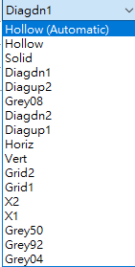

具体样式为：

Hollow：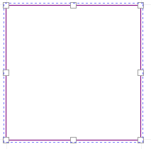

Solid: 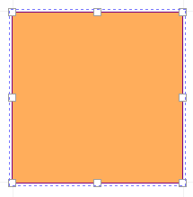

Diagdn1: 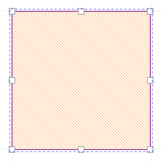

Diagup2: 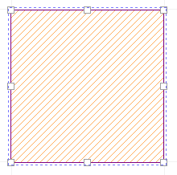

Grey08: 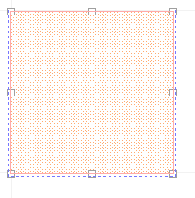

diagdn2: 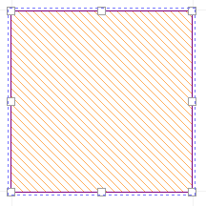

diagup1: 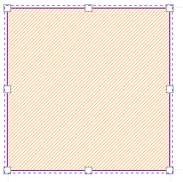

horiz: 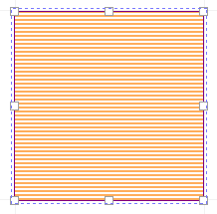

vert：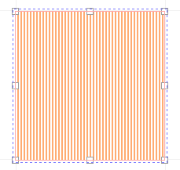

grid2：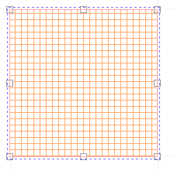

grid1：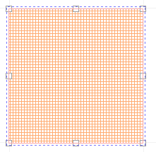

x2: 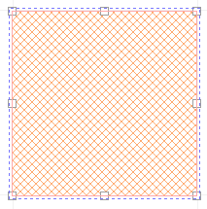

x1: 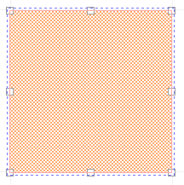

grey50: 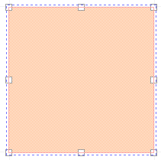

grey92: 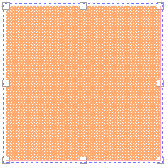

grey04: 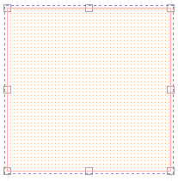

## startingcap

以第一个点为顶点选择图形

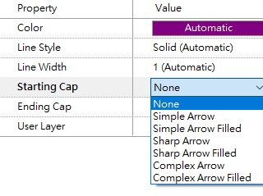

以单独三个点的折线为例：

原图：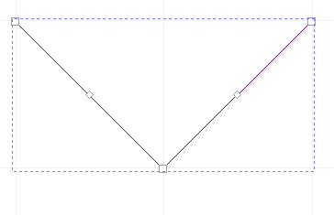

Simple Arrow 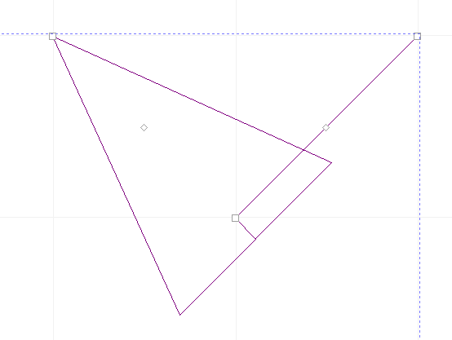

Simple Arrow Filled 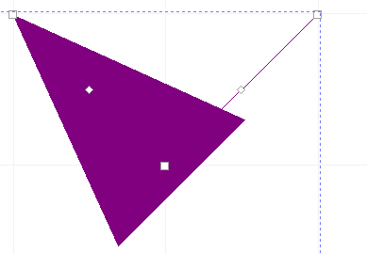

Sharp arrow 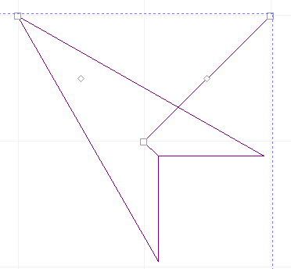

Sharp arrow Filled 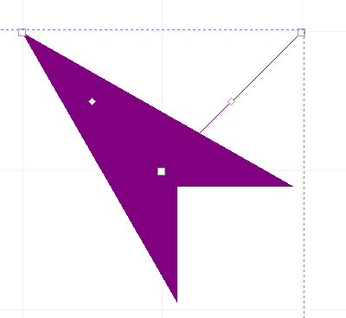

Complex Arrow 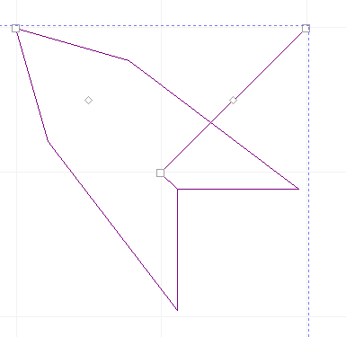

Complex Arrow Filled 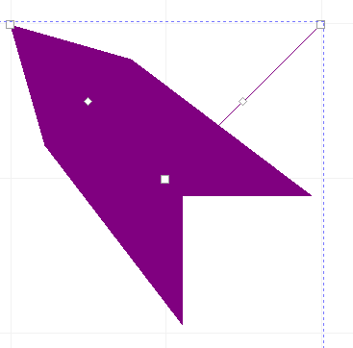

EndingCap：与Startingcap一致，唯一的区别在于是对于最后一个点为顶部的图形